**Приложение Б**   
UX и UI проектирование

# 

Рисунок Б. 1 – UX проектирование главной страницы сайта

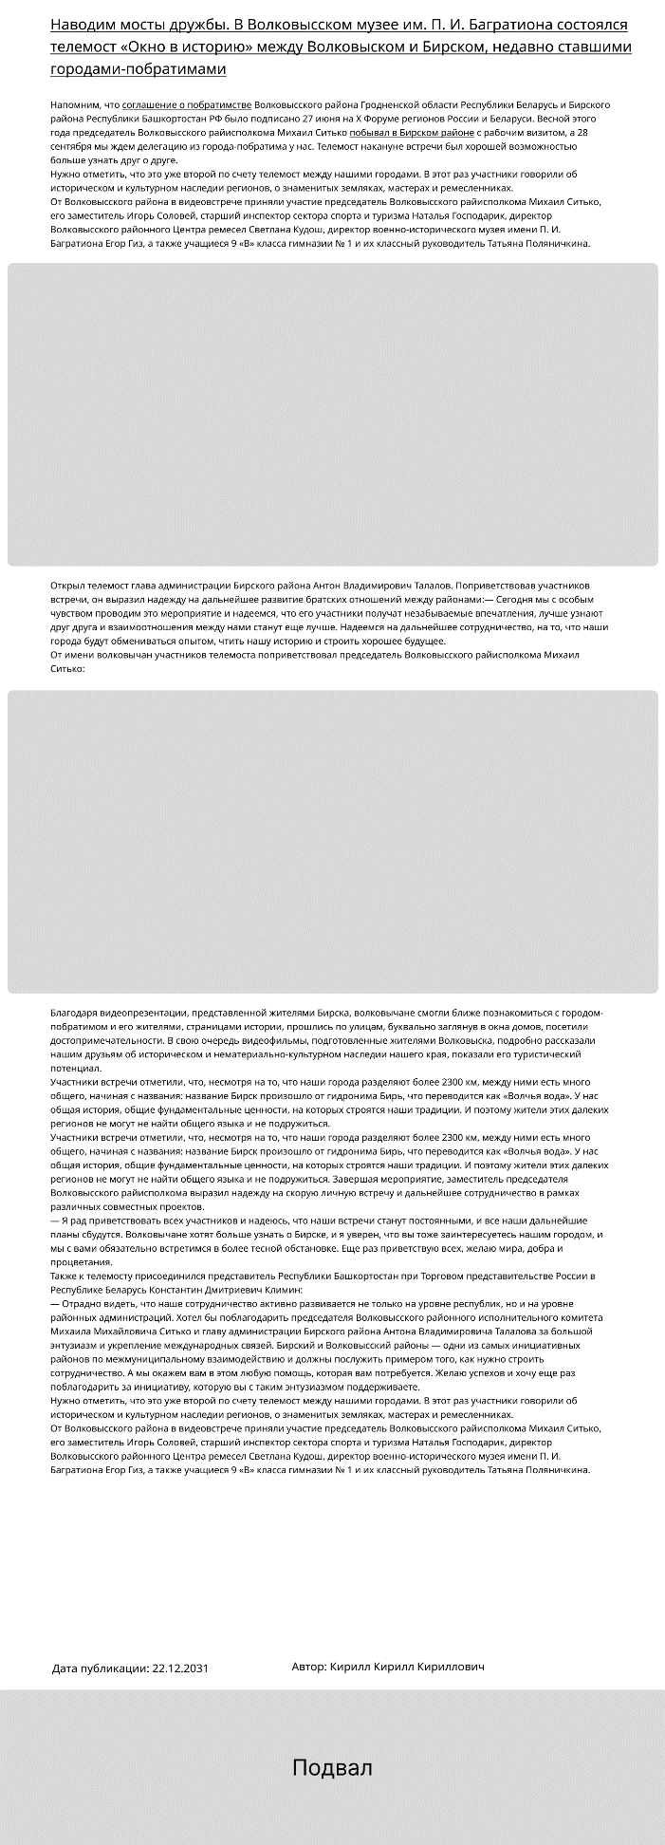

Рисунок Б. 2 – UX проектирование страницы «Новости»

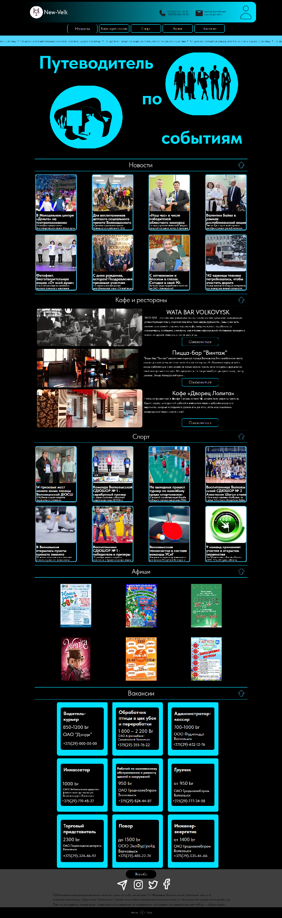

Рисунок Б. 3 – UI проектирование главной страницы сайта

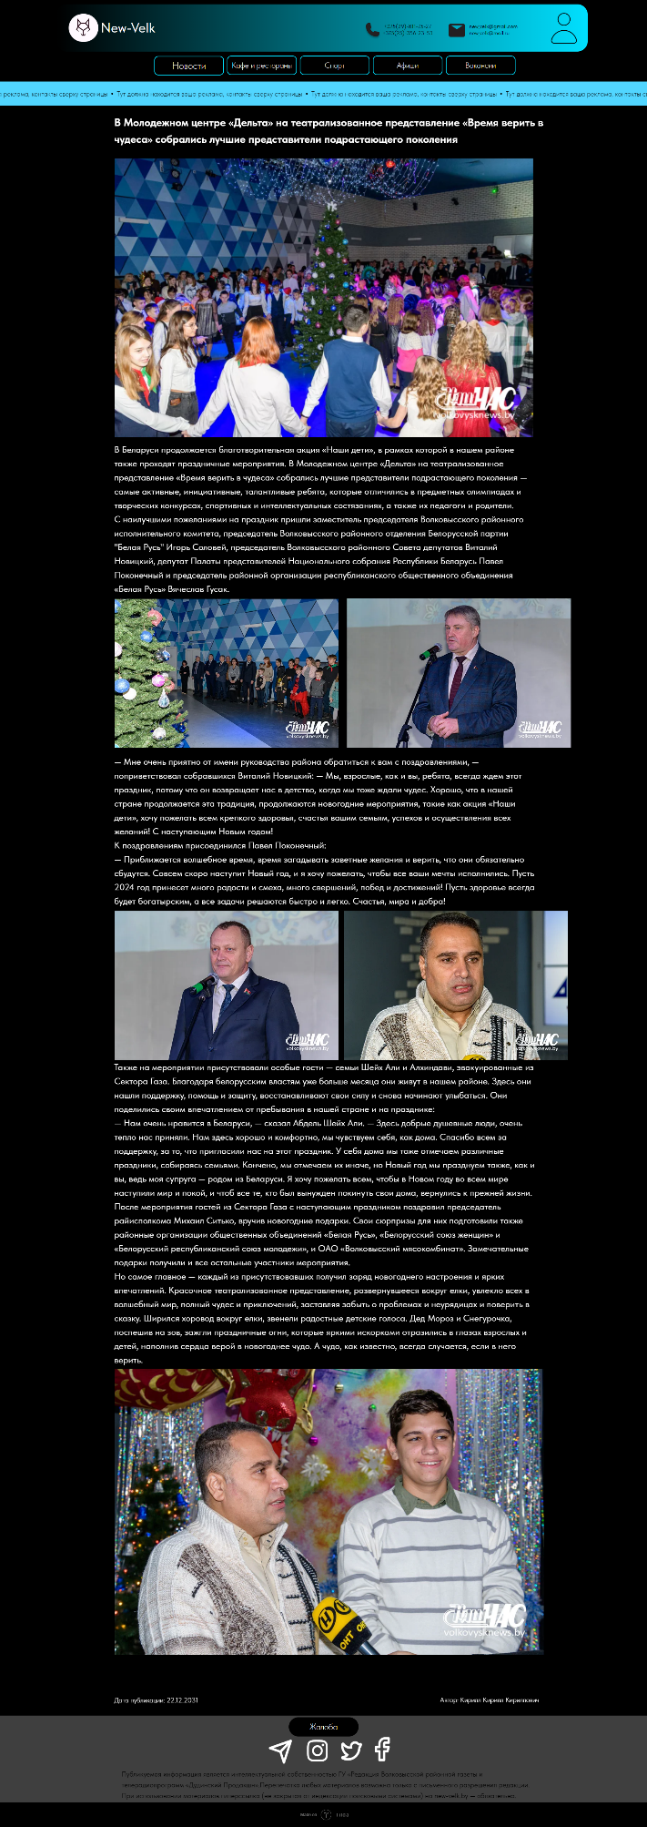

Рисунок Б. 4 – UI проектирование страницы «Новости»